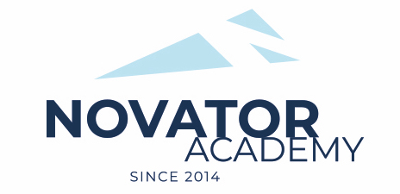 | ПРОТОКОЛ № 40  Воз. категория 2012

Стадион: «Манеж стадиона Арена Химки» | «13» Декабря 2021 г. 00:00

- | СШОР Химки-2

№ | ФИО | Ст | Мячи | Карт | № | ФИО | Ст | Мячи | Карт
1 | 1 |  |  |  | 1 | 1

Официальные представители команд
№ | ФИО | Должность |  |  | № | ФИО | Должность
1 | . | тренер |  |  |  | . | тренер

2

Подпись представителя команды Подпись представителя команды

______________________ (_______________________ ) ______________________ (____________________ )

Судья _______________________________________________________________________________________

